**DESAIN SISTEM**

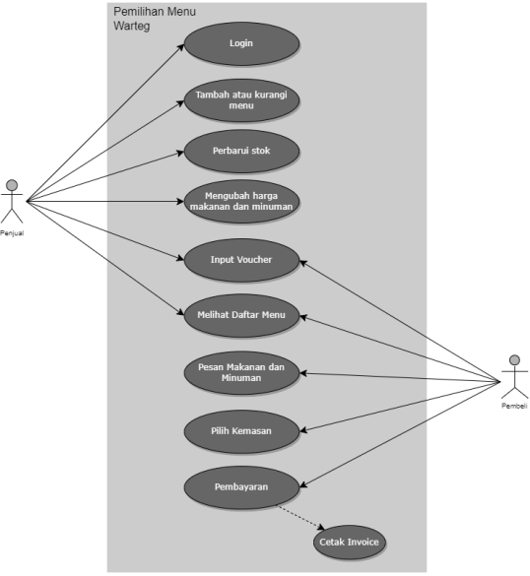

**FLOWCHART**

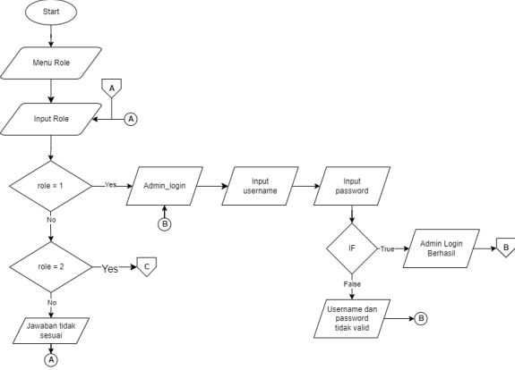

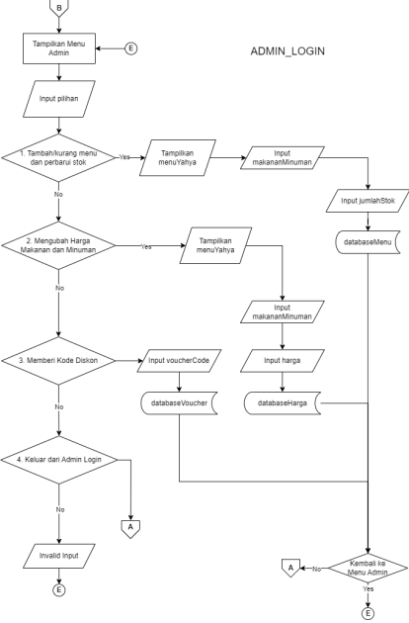

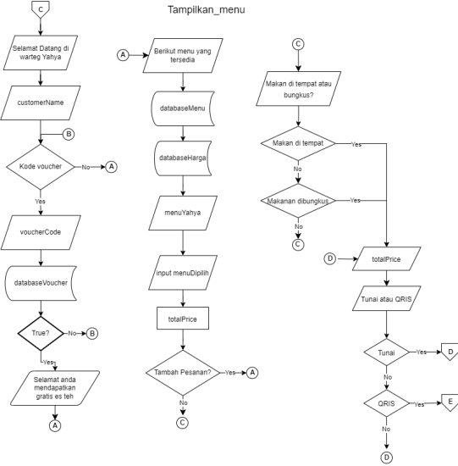

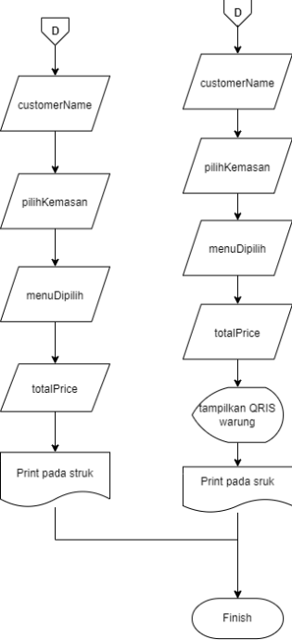

| **Program Aplikasi Pemesanan Warteg Yahya** Sebuah aplikasi pemesanan menu warteg Yahya, yang memungkinkan pengguna untuk menelusuri menu, menambahkan item, dan menyelesaikan pemesanan. Aplikasi ini juga mencetak atau melakukan (print) informasi terkait status pemesanan makanan dan minuman yang dipesan oleh pengguna. |
| --- |
| Kamus:  role (int) : variabel untuk menyimpan role pengguna.  username (string) : variabel untuk menyimpan username saat login.  password (string) : variabel untuk menyimpan password saat login.  adminUsername (string) : variabel yang berisi username admin yang valid. adminPassword (string ): variabel yang berisi password admin yang valid. customerName (string): variabel untuk menyimpan nama pelanggan.  voucherCode (string): variabel untuk menyimpan kode voucher pelanggan. pilihan (int): variabel untuk menyimpan pilihan yang dimasukkan.  harga (float) : variabel untuk menyimpan harga makanan/minuman.  totalPrice (Float): variabel untuk menyimpan total harga pesanan.  paymentMethod (int): variabel untuk menyimpan metode pembayaran yang dimasukkan. databaseMenu (string): variabel untuk menyimpan data pada menu.  databaseHarga (string): variabel untuk menyimpan data pada harga.  databaseVoucher (string): variabel untuk menyimpan data pada voucher. jawaban (char) : variabel untuk menyimpan jawaban yang dimasukkan. jumlahStok (int) : variabel untuk menyimpan jumlah stok yang tersedia. pilihKemasan (int) : variabel untuk menyimpan jawaban yang dimasukkan. menuDipilih (int) : variabel untuk memilih menu makanan/minuman.  banyakMenuDipilih (float) : variabel untuk menentukan banyaknya pesanan. makananMinuman (char) : variabel untuk menyimpan makanan dan minuman yang dipesan |
| Algoritma:  1. Tampilkan Menu Role:  1. Admin  2. Pelanggan  2. Masukkan **‘role’**  Jika **‘role’** adalah “1”  Maka menuju ke **‘Admin_login’**  Jika **‘role’** adalah “2” |

Maka menuju ke **‘Tampilkan_Menu”**

Jika **‘role’** ≠ 1, 2

Maka tampilkan “Jawaban tidak sesuai”.

Kemudian, kembali ke (Masukkan **‘role’**).

**Admin_login:**

1. Masukkan ‘**username**’ dan ‘**password**’

username = ‘**adminUsername**’

password = ‘**adminPassword**’.

Jika sesuai. Maka,

Tampilkan ‘’**Admin Login Berhasil**”. Lanjut ke (Tampilkan menu admin). Jika tidak sesuai. Maka,

Tampilkan ‘’**Username dan password tidak valid**’’.

Kemudian, kembali ke (Masukkan **‘username’** dan **‘password’**).

2. Jika sudah berhasil login.

Tampilkan menu admin:

**1.** Tambahkan atau kurangi menu dan perbarui stok.

**2.** Mengubah harga makanan dan minuman.

**3.** Memberikan kode diskon.

**4.** Keluar dari Admin Login.

Masukkan ‘**pilihan**’.

Berdasarkan ‘**pilihan**’, lakukan tindakan yang sesuai.

1. Jika ‘**pilihan**’ adalah ‘’**1**’’ Maka Tambah atau kurang menu.

Tampilkan **“menuYahya”.**

Masukkan ‘**makananMinuman**’.

Masukkan ‘**jumlahStok**’**.**

Data disimpan ke ’**databaseMenu**’

Tampilkan ‘’Kembali ke menu admin (**Y**/**N**)’’.

Masukan ‘**jawaban**’

Jika ‘**jawaban**’ = **Y**. Maka, kembali ke menu admin.

Jika ‘**jawaban**’ = **N**. Maka, kembali ke menu role.

Jika ‘**jawaban**’ ≠ **Y**/**N.** Maka, tampilkan ‘’**Jawaban tidak valid’’**

Kemudian, kembali ke (Masukan ‘**jawaban**’).

2. Jika ‘**pilihan**’ adalah ‘’**2’**’ Maka mengubah harga makanan/minuman. Tampilkan ‘’**menuYahya’’.**

Masukkan ‘**makananMinuman**’.

Masukkan ‘**harga**’.

Data disimpan ke ‘’**databaseHarga**’’.

Tampilkan ‘’Kembali ke menu admin (**Y**/**N**)’’.

Masukan ‘**jawaban**’

Jika ‘**jawaban**’ = **Y**. Maka, kembali ke menu admin.

Jika ‘**jawaban**’ = **N**. Maka, kembali ke menu role.

Jika ‘**jawaban**’ ≠ **Y**/**N.** Maka, tampilkan ‘’**Jawaban tidak valid’’.**

Kemudian, kembali ke (Masukan ‘**jawaban**’).

3. Jika ‘**pilihan**’ adalah ‘’**3**’’ Maka memberi kode diskon.

Masukkan ‘**voucherCode**’.

Data disimpan ke ‘’**databaseVoucher**’’.

Tampilkan ‘’Kembali ke menu admin (**Y**/**N**)’’.

Masukan ‘**jawaban**’

Jika ‘**jawaban**’ = **Y**. Maka, kembali ke menu admin.

Jika ‘**jawaban**’ = **N**. Maka, kembali ke menu role.

Jika ‘**jawaban**’ ≠ **Y**/**N.** Maka, tampilkan ‘’**Jawaban tidak valid’’.**

Kemudian, kembali ke (Masukan ‘**jawaban**’).

4. Jika ‘**pilihan**’ adalah ‘’**4**’’ Maka keluar dari admin login.

Kembali ke (Tampilkan Menu Role).

**Tampilkan_menu:**

1. Tampilkan ‘’**Selamat datang di warteg Yahya’’**.

Masukkan ‘**customerName**’.

2. Tampilkan ‘’**Apakah anda memiliki voucher?** (**Y**/**N**)”

Masukkan ‘**jawaban**’

Jika ‘**jawaban**’ = **Y**. Maka,

Masukkan ‘**voucherCode**’, dan melakukan pengecekan pada **‘databaseVoucher’** Jika **‘voucherCode’** sesuai dengan **‘databaseVoucher’**, maka

Tampilkan “Selamat anda mendapatkan gratis es teh”

Lanjut ke (Tampilkan **”Berikut menu yang tersedia”**)

Jika ‘**jawaban**’ = **N**. Maka,

Lanjut ke (Tampilkan **”Berikut menu yang tersedia”**)

Jika ‘**jawaban**’ ≠ **Y**/**N.** Maka,

Tampilkan ‘’**Jawaban tidak valid’’.**

Kemudian, kembali ke (Masukan ‘**jawaban**’).

3. Tampilkan ‘’**Berikut menu yang tersedia**’’.

Tampilkan ‘**menuYahya**’, dengan pemanggilan dari ‘**databaseMenu**’ dan ‘**databaseHarga**’

menampilkan daftar item makanan dan minuman beserta harganya.

**Pemesanan_makanan:**

1. Masukkan ‘**menuDipilih**’ (suatu proses yang dimana pelanggan dapat memilih makanan/minuman.)

2. Masukkan ‘**banyakMenuDipilih**’ (menentukan jumlah makanan/minuman yang dipilih), dan menghitung total harga pesanan.)

3. Update “**totalPrice**” dengan total harga pesanan.

4. Tampilkan ‘’**Tambah pesanan lagi?** (**Y**/**N**)”

Masukkan ‘**jawaban**’

Jika ‘**jawaban**’ = **Y**. Maka,

Kembali (Tampilkan **”Berikut menu yang tersedia”**)

Jika ‘**jawaban**’ = **N**. Maka,

Lanjut ke (**Pilih_kemasan**)5

Jika ‘**jawaban**’ ≠ **Y**/**N.** Maka,

Tampilkan ‘’**Jawaban tidak valid’’.**

Kemudian, kembali ke (Masukan ‘**jawaban**’).

**Pilih_kemasan:**

1. Tampilkan ‘’**Makan di tempat atau bungkus?** ”

Tampikan Menu:

1. Makan di tempat.

2. Makanan di bungkus

Masukkan ‘**pilihKemasan**’

Jika ‘**pilihKemasan**’ adalah ‘**1**’ Maka, Tampilkan “**Makan di tempat**”, lanjut ke (Tampilkan “Total harga pemasanan: Rp‘**totalPrice**’”).

Jika ‘**pilihKemasan**’ adalah ‘**2**’ Maka, Tampilkan “**Makanan dibungkus**”, lanjut ke (Tampilkan “Total harga pemasanan: Rp‘**totalPrice**’”).

Jika '**pilihKemasan**' ≠ '**1**' atau '**2**'. Maka, Tampilkan "**Pilihan tidak valid**" , kembali ke (Masukkan '**pilihKemasan**').

**Pembayaran:**

1. Tampilkan “Total harga pemesanan: Rp‘**totalPrice**’ ”.

2. Tampilkan “Metode pembayaran (**Tunai atau QRIS**)”.

3. Tampilkan menu pembayaran:

1. Tunai

2. QRIS

4. Masukkan ‘**paymentMethod**’.

1. Jika ‘**paymentMethod**’ adalah ‘’**1**’’ yaitu Tunai. Maka,

Tampilkan ‘**customerName**’

Tampilkan ‘**pilihKemasan**’

Jika ‘**pilihKemasan’** adalah ‘**1**’ maka, Tampilkan “**Makan di tempat”**

| Jika ‘**pilihKemasan’** adalah ‘**2**’ maka, Tampilkan “**Makanan di bungkus”** Tampilkan ‘**menuDipilih’**  Tampilkan ‘**totalPrice**’  Lalu print pada struk.  Tampilkan “**Bawa struk ke kasir, dan lakukan pembayaran**”  2. Jika ‘**paymentMethod**’ adalah ‘’**2’’** yaitu QRIS. Maka,  Tampilkan ‘**customerName**’  Tampilkan ‘**pilihKemasan**’  Jika ‘**pilihKemasan’** adalah ‘**1**’ maka, Tampilkan “**Makan di tempat”**  Jika ‘**pilihKemasan’** adalah ‘**2**’ maka, Tampilkan “**Makanan di bungkus”** Tampilkan ‘**menuDipilih’**  Tampilkan ‘**totalPrice**’  Tampilkan gambar qris warung.  lalu print pada struk.  Tampilkan “**Bawa struk ke kasir, dan tunjukkan bukti pembayaran**” |
| --- |
| Output:  Pesan status selama proses aplikasi berjalan, seperti pemberitahuan admin login, menu yang tersedia, total harga pesanan, dan pembayaran. |